Методического объединения учителей трудового обучения
Состав М/О учителей трудового обучения
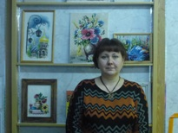

Руководитель МО:
Холодова Елена Анатольевна.
Учитель швейного дела.
Первая квалификационная категория.
http://nsportal.ru/hloj-36

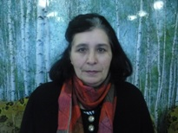
Митрошина Ольга Григорьевна
Учитель СБО.
Высшая квалификационная категория.
http://nsportal.ru/mitroshina-olga-grigorevna

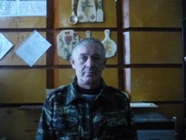
Петров Сергей Иванович
Учитель столярного дела.
Соответствие занимаемой должности (9 разряд)


Душутин Олег Сергеевич
Учитель
Соответствие занимаемой должности (9 разряд)

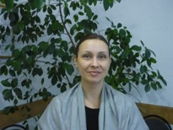
Качаева Алёна Геннадьевна.
Учитель швейного дела.
Первая квалификационная категория.
http://nsportal.ru/kachaeva-alyona-gennadevna

Ершов Анатолий Николаевич
Учитель столярного дела.
Соответствие занимаемой должности (10 разряд)

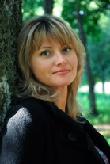
Клыкова Татьяна Владимировна.
Учитель.
Соответствие занимаемой должности (11 разряд)

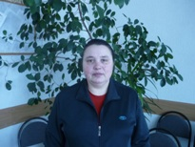
Баймаковская Надежда Ивановна
Учитель физкультуры
Первая квалификационная категория

Методическая тема : « Использование современных коррекционно-развивающих технологий в трудовом обучении».
Цели:
- повышение качества образования детей с ограниченными возможностями здоровья, способствующего успешной социализации в общество;
- повышение уровня мотивации трудовой деятельности и формирование необходимых в труде качеств личности:
-воспитание самостоятельности у детей в процессе учебной деятельности.
Задачи:
- освоение новых технологий и методов педагогической деятельности в области трудового обучения учащихся с ограниченными возможностями здоровья;
- совершенствование учебно-методического обеспечения в соответствии с современными требованиями к коррекционно-развивающему образовательному процессу на основе прогрессивных технологий, повышения профессионализма педагогов;
- организация исследовательской, инновационной деятельности в области трудового обучения учащихся с ограниченными возможностями здоровья;
- создание атмосферы ответственности за конечные результаты труда;
- изучение и анализ состояния преподаваемого учебного предмета;
- обобщение передового педагогического опыта по формированию социально-трудовых компетенций у учащихся с ограниченными возможностями здоровья.
Основными формами работы МО являются:
- заседания, посвященные вопросам методики преподавания уроков трудового обучения и воспитания обучающихся с ограниченными возможностями здоровья;
- круглый стол, семинары по учебно-методическим проблемам;
- творческие отчеты и открытые занятия;
-доклады, сообщения и дискуссии по использованию современных коррекционно- развивающих технологий в трудовом обучении;
- взаимопосещение уроков;
-интерактивные формы профессионального общения на сайте.

План работы
№ п.п | Содержание мероприятия | Сроки | Ответственные
1.  2.  3. | Заседание № 1  Утверждение плана на год  Рассмотрение рабочих программ по различным профилям трудового обучения в разных классах.  Согласование тем по самообразованию.  Составление графика проведения открытых уроков, взаимопосещений. | Август | Завуч: Тишина В.П., рук-ль М/О: Холодова Е.А.,Члены м\о: КачаеваА.Г.,  Митрошина О.Г.,  Петров С. И., Ершов А. Н., Душутин О.Н  Кузьмина О.А.  Клыкова Т.А.
1.  2.  3. | Заседание № 2  Доклад «Игровые технологии на уроке столярного дела»  Доклад «Система социально-бытовой ориентировки учащихся с ОВЗ Инсарской спец. коррекц. школы – интерната 8 вида»  Обсуждение открытого урока по столярному делу  Ершов А.Н. | ноябрь | Душутин О.С.  Митрошина О.Г.
1.  2.  3. | Заседание № 3  Доклад «Обучение приёмам работы измерительной линейкой на уроках труда во вспомогательной школе»  Доклад «Формы и методы контроля за знаниями и умениями учащихся, как средство активизации познавательной деятельности обучающихся на уроках трудового обучения»  Обсуждение открытого урока по столярному делу Петрова С.И | Январь | Холодова Е.А.  Качаева А.Г.
1.  2.  3.  4. | Заседание № 4  Доклад «Трудовое воспитание детей самостоятельности по столярному делу в коррекционной школе ».  Доклад « Обучение труду детей с ограниченными возможностями здоровья, как один из аспектов социальной адаптации и комплексной реабилитации в обществе»  Обсуждение открытого урока  Душутина О.С.  Подготовка к неделе Трудового обучения. Назначение ответственных по разделам | март | Петров С.И  Ершов А.Н.  Учителя м/о
1.  2.  3. | Заседание № 5  Мониторинг успеваемости и качества знаний по трудовому обучению.  Результаты итоговой аттестации учащихся и выпускников. Анализ.  Анализ м/о за 2014-2015 уч.год. | Май | Руководитель м/о, учителя м/о

Методическое объединение учителей естественно-
научного цикла.
Состав Методического объединения.

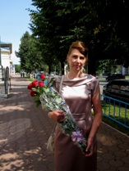
Руководитель МО: Зобнина Наталья Александровна.
Учитель математики.
Первая квалификационная категории
http://nsportal.ru/zbnina-natalya-aleksandrovna

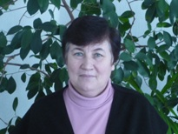
Устимкина Екатерина Александровна
Учитель математики
Вторая квалификационная категория

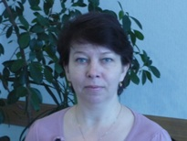
Шиляева Вера Анатольевна
Учитель биологии
Соответствие занимаемой должности
http://nsportal.ru/shilyaeva-vera-anatolevna


Кузьмина Ольга Александровна
Учитель дефектолог
Первая квалификационная категория

Тема МО : « Формирование познавательной активности и осознанного отношения к обучению у детей с отклонениями в умственном развитии».
Цель работы МО : активизация профессиональной деятельности педагогов, развитие социально-ориентированной мотивации самосовершенствования и повышения качества профессиональной деятельности.
Задачи работы МО : Работать над совершенствованием урока как основного звена учебного процесса; развитие у педагогов личностных мотивов профессионального роста; повышение профессиональной компетентности педагогов; ; развитие познавательных способностей учащихся на основе внедрения в педагогическую практику инновационных подходов.
План Методического объединения.
Заседание1. август

1. Обсуждение плана работы на 2014-2015 уч.г.
2. Обсуждение рабочих программ по математике, биологии, географии на 2014-2015 уч.г..
Работа между заседаниями.
1.Посещение открытого внеклассного занятия по математике, проводимого в рамках недели математики: «Математический штурм»(Зобнина Н.А)
2, Посещение открытого внеклассного занятия по математике, проводимого в рамках недели математики: «Математика повсюду» (Устимкина Е.А)
3.Посещение открытого урока биологии в 9А классе «Первая помощь при ушибах, растяжениях, переломах» (Шиляева В.А.)

Заседание 2. ноябрь

1.«Организация устного счёта на уроках математики»
(Устимкина Е.А.)
2. «Использование мультимедийных учебных материалов для уроков в коррекционной школе 8 вида»(Зобнина Н.А.)
3.Анализ проведения недели математики.
4. Итоги 1 четверти
Работа между заседаниями.
1.Посещение открытого урока математики в 5 классе «Сложение ивычитание круглых сотен и десятков» (Зобнина Н.А..), .)
2. Посещение открытого урока геометрии в 6 классе на тему «Треугольники» (Устимкина Е.А.)
3. Посещение открытого урока географии в 7 классе «Животные тундры» (Кузьмина О.А.)
4. Посещение открытого внеклассного мероприятия по географии «Эколого-географический КВН» (Кузьмина О.А.)

Заседание 3. январь

1. «Использование картографического материала на уроках географии в коррекционной школе 8 вида» (Кузьмина О.А.)
2.Итоги недели краеведения.
3.Итоги 2 четверти.
Работа между заседаниями

1. Посещение открытого мероприятия по биологии «Поле чудес на тему «Удивительный мир пернатых»» (Шиляева В.А.)

Заседание 4. март

1. «Здоровьесберегающие технологии на уроках биологии » (Шиляева В.А.)
2.Итоги «Недели биологии».
3. Итоги 3 четверти.

Работа между заседаниями.
1.Взаимопосещение уроков.
2.Самоанализ учителей за 2014-2015 уч.г.

Заседание 5. май
1.Анализ работы МО.
2.Мониторинг уровня успеваемости учащихся.

Методическое объединение классных руководителей.
Состав МО.

Руководитель МО: Классный руководитель 9 «а» класса
Кузьмина Ольга Александровна
Учитель дефектолог
Первая квалификационная категория

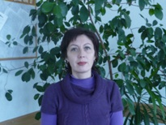
Классный руководитель 2-4 класса.

Лапшина Людмила Александровна
Учитель начальных классов. Соответствие занимаемой должности (11 разряд)
http://nsportal.ru/lapshina-lyudmila-aleksandrovna

Классный руководитель 1-3 класса.
Фокина Анна Ивановна. Учитель начальных классов. Соответствие занимаемой должности.

Классный руководитель 5 класса. Никифорова Светлана Ивановна. Учитель русского языка. Вторая квалификационная категория

Классный руководитель 6 класса.
Качаева Алёна Геннадьевна.
Учитель швейного дела.
Первая квалификационная категория.
http://nsportal.ru/kachaeva-alyona-gennadevna

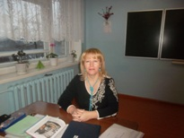
Классный руководитель 7 класса.
Жданкина Ирина Николаевна
Учитель.
Соответствие занимаемой должности

Классный руководитель 8 класса.
Зобнина Наталья Александровна.
Учитель математики.
Первая квалификационная категории
http://nsportal.ru/zbnina-natalya-aleksandrovna

Классный руководитель 9 «б» класса.
Шиляева Вера Анатольевна
Учитель биологии
Соответствие занимаемой должности
http://nsportal.ru/shilyaeva-vera-anatolevna

Тема МО : «Использование инновационных технологий с целью активизации и оптимизации воспитательного процесса в современных условиях»
Цель работы методического объединения классных руководителей: создание условий для повышения знаний по теории и практике воспитательного процесса в школе, оказание помощи при подготовке, проведении и анализе классных мероприятий, коллективных творческих дел.

Задачи работы МО:
1. Повышение теоретического, научно-методического уровня подготовки классных руководителей по вопросам психологии и педагогики воспитательной работы.
2. Обеспечение выполнения единых принципиальных подходов к воспитанию и социализации учащихся.
3. Совершенствовать формы и методы воспитательной работы.
4. Координирование планирования, организации и педагогического анализа воспитательных мероприятий классных коллективов.
5. Изучение, обобщение и использование в практике передового педагогического опыта классных руководителей.
6.Изучать и внедрять в практику разнообразные формы, методы и приемы индивидуальной работы с воспитанниками.
7. Содействие становлению и развитию системы воспитательной работы классных руководителей.
8.Содействие созданию благоприятных условий для формирования личности школьника
9. Осуществление необходимых воспитательных воздействий для создания благоприятной микросреды и высокопсихологического климата в классных коллективах
10. Координация усилий педагогов, влияющих на становление личности школьника

План работы.

Заседание 1 август
1.Обсуждение и утверждение планов воспитательной работы и тем по самообразованию на
2014-2015учебный год -О.А. Кузьмина –руководитель мо классных руководителей.
2. Совместная деятельность психолога и классного руководителя. Трушечкина Т.Н.
3. Работа классного руководителя с дневниками наблюдений учащихся. Кузьмина О.А.
4. Обзор методической литературы по проблемам организации воспитательной деятельности.
5.Планирование воспитательной работы с учащимися в современных условиях. Рекомендации по составлению планов воспитательной работы с классом. - зам. директора по УВР –Тишина В.П.

Заседание 2 ноябрь

1.Подведение итогов 1 четверти, зам. по УВР Тишина В.П.
2.«Коррекция агрессивного поведения ребенка с интеллектуальной недостаточностью»
Доклад: Кузьмина О.А.
3 Классный час « Научи свое сердце добру», 6 класс, Качаева А.Г.
4. « Контроль работы с детьми «группы риска» » классные руководители.

Работа между заседаниями.
1. Посещение открытого классного часа « Закон на нашей Земле »,7 класс, Жданкина И.Н.
2. Посещение открытого классного часа « Давайте жить жружно»,2-4 класс Лапшина Л.А.

Заседание 3 январь

1. Подведение итогов 2 четверти, зам. по УВР Тишина В.П.
2.« Профилактика правонарушений у подростков с умственной отсталостью».
Доклад: Шиляева В.А..
3. Классный час «Поклонимся великим тем годам (к 70-летию Победы)», 8 класс, Зобнина Н..А.
4.Изучение новинок методической литературы

Работа между заседаниями.
- Посещение открытого классного часа « В мире вежливых слов »,1-3 класс Фокина А.И.

Заседание 4 март

1. Подведение итогов 3 четверти. Зам. по УВР Тишина В.П.
2. «Воспитание культуры поведения, как одна из норм нравственного воспитания».
Доклад: Жданкина И.Н.
3.Посещение открытого классного часа «Здесь Родины моей начало. Мой край - Мордовия моя»,
9а класс, Кузьмина О.А.
4.Круглый стол «Поделись опытом »

Работа между заседаниями.
1. Посещение открытого классного часа «Урок мужества «День Победы », 9 Б класс, Шиляева В.А.
2.Посещение открытого классного часа «Красный, желтый, зелёный»,5 класс, Никифорова С.И.
Заседание 5 май

1. Анализ деятельности МО за прошедший учебный год: состояние, проблемы.
2. Круглый стол “Перспективы деятельности МО"
3. Отчёт по темам самообразования.
4.Задачи МО классных руководителей на 2015-2016учебный год.

МЕТОДИЧЕСКОЕ ОБЪЕДИНЕНИЕ
Учителей гуманитарного цикла.
Состав МО

Руководитель МО: Проказова А. И.
Проказова Анна Ивановна. Учитель русского языка. Вторая квалификационная категория

Жданкина Ирина Николаевна
Учитель.
Соответствие занимаемой должности
Никифорова Светлана Ивановна. Учитель русского языка. Вторая квалификационная категория

Тема МО: «Формирование навыков грамотного письма, умений последовательно и правильно излагать свои мысли в устной и письменной форме.
Цель работы МО: активизация профессиональной деятельности педагогов, развитие социально-ориентированной мотивации самосовершенствования и повышения качества профессиональной деятельности.
Задачи работы МО:
- развитие у педагогов мотивов профессионального роста,
- повышение профессиональной компетентности педагогов,
- совершенствование методик проведения различных видов занятий,
- развитие познавательных способностей обучающихся на основе внедрения в педагогическую практику инновационных подходов в обучении.

План работы МО .

Заседание 1. Август
1.Обсуждение утверждение плана работы на 2014-2015 учебный год.
2. Обсуждение и утверждение рабочих программ по письму и развитию речи, чтению и развитию речи, истории, обществознанию.
Работа между заседаниями
- Посещение и анализ открытого урока по письму «Имя прилагательное» - 9 «б» класс, Проказова А. И.
- Посещение и анализ открытого урока по чтению и развитию речи «Биография А. П. Чехова» , Жданкина И. Н.
Заседание 1. Ноябрь
  - Подведении итогов 1 четвери.
  - Доклад «Активизация познавательной деятельности учащихся коррекционной школы на уроках письма и развития речи» - Жданкина И. Н.
Работа между заседаниями:
1. Посещение и анализ открытого урока по письму и развитию речи в 5 классе «Изменение имён существительных по числам» - Никифорова С. И.

Заседание 3 Январь
1.Итоги успеваемости учащихся за 2 четверь.
2.Доклад «Проверка знаний, умений и навыков на уроках письма и развития речи» - Проказова А. И.

Работа между заседаниями.

1. Внеклассное мероприятие « Путешествие в страну сказок». Проказова А. И.
2.Внеклассное мероприятие «Игра-путешествие «Знатоки русского языка». Никифорова С. И.

Заседание 4 Март
1.Итоги успеваемости за 3 четверть.
2. Доклад «Словарная работа на уроках русского языка как средство развития речи и обогащения словарного запаса учащихся»

Работа между заседаниями.
1.Внеклассное мероприятие «Крестики-нолики». Игра - викторина» Жданкина И. Н.
2.Самоанализ учителей за 2014-2015 учебный год.

Заседание 5 Май
1.Подведение итогов работы МО за учебный год.
2. Мониторинг уровня успеваемости учащихся.

МЕТОДИЧЕСКОЕ ОБЪЕДИНЕНИЕ
методического объединения учителей начальных классов.
Состав МО
Руководитель МО: Фокина Анна Ивановна. Учитель начальных классов. Соответствие занимаемой должности

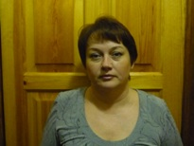
Кирдянкина Елена Федоровна
Учитель. Высшая квалификационная категория
Учитель – логопед. 12 разряд

Лапшина Людмила Александровна
Учитель начальных классов. Соответствие занимаемой должности (11 разряд)
http://nsportal.ru/lapshina-lyudmila-aleksandrovna
Тема МО: Инновационные технологии как средство самообразования, самореализации, адаптации в окружающем мире участников образовательного процесса».
Цель: обеспечение более высокого уровня профессиональной компетентности педагогов на основе внедрения современных педагогических технологий в образовательный процесс.
Задачи:
-совершенствовать методику преподования на основе внедрения инновационных технологий.
-способствовать овладению педагогами специальных знаний и умений, которые необходимы для использования в своей практике инновационных технологий.
-добиваться эффективного использования инновационных технологий в учебно-воспитательном процессе.
-акцентировать внимание на повышение уровня самообразования каждого педагога.
Заседание 1. Август
1.Обсуждение и утверждение плана работы МО на 2014-2015 уч. г.
2. Обсуждение и утверждение рабочих программ по предметам на 2014-2015 уч. год
Работа между заседаниями:
2.Проведение и анализ стартовых контрольных работ.
3.Проверка и анализ техники чтения.
4.План работы со слабоуспевающими детьми.
Заседание 2. Ноябрь
1. «Здоровьесберегающие технологии на уроках в начальной школе в учреждениях для детей с ОВЗ » - доклад Фокина А.И.
2. Открытый урок по письму и развитию речи «Мягкий знак для обозначения мягкости согласных» Фокина А. И.
3. Анализ контрольных работ за 1 четверть. Итоги 1 четверти – Фокина А. И.
Работа между заседаниями.
1.Обзор методической литературы.
2.Изучение нормативно-правовой базы.
3.Внеклассное мероприятие «Путешествие в сказку» - Фокина А. И.
Заседание 3. март
- «Современные образовательные технологии, применяемые на уроках в начальных классах специальной (коррекционной) школы VIII вида» доклад Лапшина Л. А.
- Открытый урок по развитию речи «Март- начало весны» - Лапшина Л. А.
Работа между заседаниями.
- Итоги II четверти. Анализ контрольных работ. Фокина А. И. январь
- Диагностика учащихся 1 класса. Фокина А. И. - январь
- Работа со студентами.
Заседание 4. Апрель
«Особенности взаимодействия учителя, воспитателя и логопеда в специальной (коррекционной) школе» доклад Кирдянкина Е. Ф
Работа между заседаниями.
- Итоги 3 четверти. Анализ контрольных работ.
- Логопедический утренник «Путешествие в страну красивой речи»- Кирдянкина Е. Ф
3.Внеклассное мероприятие «Поиграем в слова» - Лапшина Л. А.
Заседание 5. Май
«Физическое воспитание детей с ограниченными возможностями здоровья в младших классах» - доклад Клыкова Т. В.
- Внеклассное мероприятие «Весёлые старты» Клыкова Т. В.
- Открытый урок «Подвижные игры» Клыкова Т. В.
- Анализ контрольных работ и техники чтения.
- Качество ЗУН за учебный год.
- Итоги работы МО за 2013-2014уч. г.

МЕТОДИЧЕСКОЕ ОБЪЕДИНЕНИЕ
ВОСПИТАТЕЛЕЙ
Состав МО.

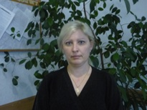
Руководитель МО
Безбородова Алла Владимировна.
Воспитатель.
Высшая квалификационная категория
http://nsportal.ru/alla-bezborodova

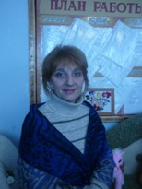
Шиляева Ольга Владимировна
Воспитатель.
Первая квалификационная категория.

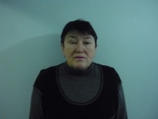
Парамонова Валентина Николаевна
Воспитатель.
Первая квалификационная категория.

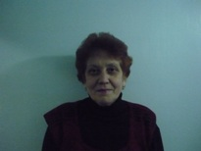
Артюшкина Татьяна Петровна
Воспитатель.
Высшая квалификационная категория

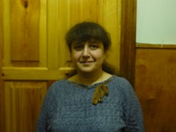
Балятинская Наталья Викторовна.
Воспитатель.
Первая квалификационная категория.
http://nsportal.ru/natalya-balyatinskaya

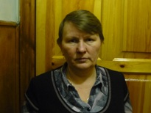
Сафронова Наталья Викторовна
Воспитатель.
Первая квалификационная категория.
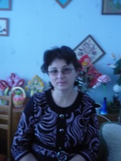
Шиляева Нина Геннадьевна
Воспитатель.
Первая квалификационная категория.
Адышкина Валентина Степановна.
Воспитатель.
Первая квалификационная категория.
http://nspovtul.ru/Adyshkina-Valentina-Stepanovna

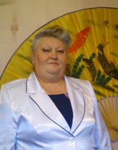
Батерякова Валентина Валентиновна.
Воспитатель.
Соответствие занимаемой должности.

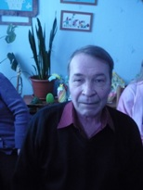
Березин Иван Борисович
Воспитатель.
Первая квалификационная категория.

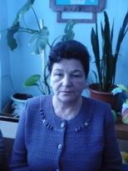
Базайкина Валентина Алексеевна.
Воспитатель.
Первая квалификационная категория.

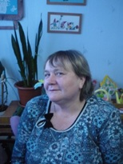
Кенина Вера Викторовна.
Воспитатель.
Первая квалификационная категория.

Рузавина Елена Сергеевна.
Воспитатель.
Первая квалификационная категория.
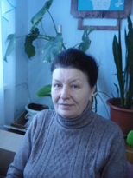
Лобачева Валентина Ивановна.
Воспитатель.
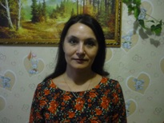
Первая квалификационная категория.
Степаненко Светлана Александровна. Воспитатель.
Первая квалификационная категория.
http://nsportal.ru/stepanenko-svetlana-aleksandrovna

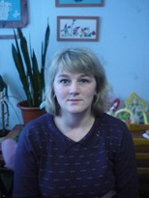
Ларина Елена Владимировна
Воспитатель.
Первая квалификационная категория.
http://nsportal.ru/larinaelvl34


Целомудрова Валентина Александровна. Воспитатель.
Первая квалификационная категория.

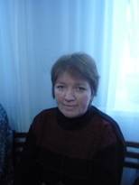
Березина Елена Васильевна.
Воспитатель.
Вторая квалификационная категория

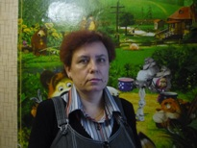
Ларина Ирина Васильевна.
Воспитатель.
Соответствие занимаемой должности (11 разряд)


Лобанова Ольга Павловна.
Воспитатель.
Соответствие занимаемой должности (8 разряд).

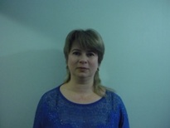
Кожевникова Елена Владимировна
Воспитатель. 11 разряд
План работы.

ОКТЯБРЬ
1. Утверждение плана работы.

- Тема: «Народные традиции, как часть воспитания разносторонней личности в условиях школы -интерната»
Доклад: Балятинская Н.В.
Занятие: Адышкина В.С.

ДЕКАБРЬ

Тема: «Роль досуговой деятельности в воспитательном процессе».
Доклад: Базайкина В.А..
Занятие: Сафронова Н.В.

ФЕВРАЛЬ

Тема: «Профилактика нарушений поведения детей с ограниченными возможностями здоровья».
Доклад: Ларина И.В.
Занятие: Кожевникова Е.В.

МАРТ
Тема: «Художественная литература ,как средство воспитания нравственных чувств ребенка ».
Доклад: Лобанова О.П.
Занятие: Кенина В.В.

